**Поддержку пострадавшего бизнеса приграничных регионов обсудили на Совете по содействию и развитию МСП в Курской области**

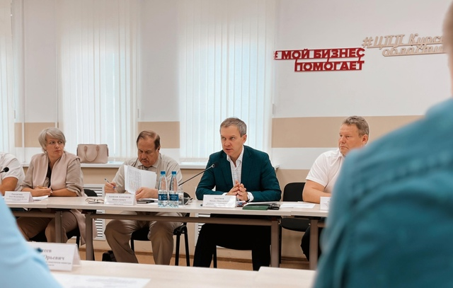

Поддержку 🤝 пострадавшего бизнеса приграничных регионов обсудили на Совете по содействию и развитию МСП в Курской области. На нем присутствовали представители бизнеса, общественных организации, законодательной и исполнительной власти, Уполномоченный по защите прав предпринимателей в Курской области, представители Банка России и налоговой инспекции.  
  
👤 [Михаил Аксёнов](https://vk.com/m.aksenov78) Аксёнов, врио министра промышленности, торговли и предпринимательства Курской области:  
- Правительством Курской области в адрес Правительства РФ направлены предложения по мерам поддержки в отношении субъектов предпринимательской деятельности пострадавших территорий. Среди них остановка начислений налоговых и коммунальных платежей, отсрочка налоговых платежей и страховых взносов, введение моратория на применение санкций за нарушение сроков выполнения или неисполнения государственных контрактов, а также предоставлении единовременных выплат из расчета один МРОТ на одного сотрудника субъекта предпринимательской деятельности.  
  
Вместе с тем, микрокредитная компания [Центра «Мой бизнес» Курской области](https://vk.com/cppmfokursk) уже запустила программу реструктуризации микрозаймов субъектов МСП и самозанятых лиц.  
  
Работа в рамках оказания поддержки пострадавшему бизнесу продолжится ✅